主成分分析
主成分分析（PCA, principle component analysis ）
假设fMRI的数据为data,那么它的协方差：
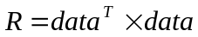 (5-1)
对协方差矩阵R进行奇异值分解：
[u,d,v]=SVD(R) (5-2)
其中，u和v分别是特征向量，d是对角线为A阵奇异值的对角阵，且奇异值是按从大到小的顺序排列的。
把原数据向特征空间投影，得到原数据data的主成分
PCA＝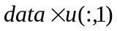 （5-3）
若需要取原数据A的前k个主成分，则
PCAk＝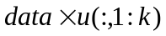 (5-4)
投影到原始数据
Data’=data*U(:,1:k)*U(:,1:k)’

如果需要计算这k个主成分在原数据中的所占比例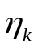，即k个主成分的累计方差贡献率，则
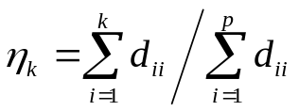 (5-5)
通常当>90％时，可以确定保留这k个主成分比较合适，而其余的主成分则可以略去。

